Mac APP 打包为精美的dmg

1. 简单介绍

该需求是近期武研提到总部这边，于是就研究了下如何使用磁盘工具制作精美的dmg文件。

想制作精美的dmg文件，可以通过两种途径：

1. 直接使用别人制作的工具，如：DMG Canvas。
2. 通过Mac磁盘工具自己制作。

直接使用工具，就非常简单，操作完全傻瓜化，把该准备的准备好，直接制作，无任何命令。工具的使用可以直接百度，这里重点讲一下磁盘工具制作dmg。

1. 准备工作

在开始前，先分析下最后生成的效果图组成：

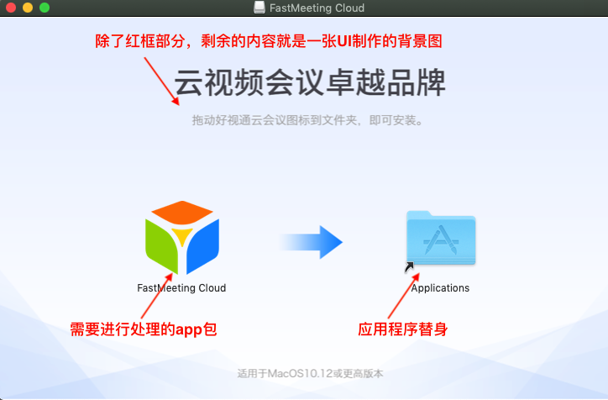

说明：背景图是一张静态图，不支持多语言适配，如果需要制作英文、繁体等语言包，则需要让UI制作不同语言的静态图，每个语言制作一个包。

通过上图就能得出制作前需要准备的东西：

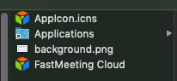

AppIcon.icns：应用程序的图标，从应用软件包里得来（非必须，可不要）

Applications：应用程序替身

background.png：顾名思义，背景图喽

FastMeeting Cloud：应用软件包

创建一个新文件夹，将这几个资源放在该文件夹下。

1. 制作应用程序替身

替身可以从别人的dmg包里获取，也可以自己制作。

找到应用程序文件夹所在位置，点击右键选择制作替身，将其保存到自己创建的资源文件夹下，修改名称为“Applications”就制作完成。

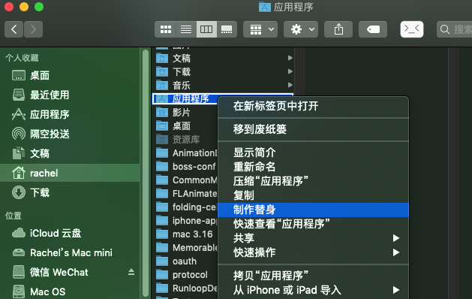

1. 制作过程
2. 打开磁盘工具——>文件——>新建映像——>空白映像

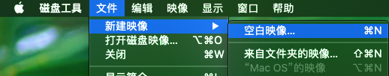

1. 接下来进行配置信息填写

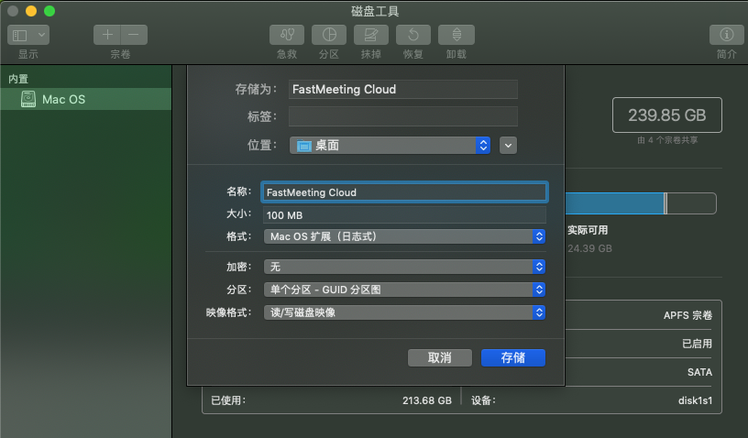

存储为：任意文件名均可，我这里就设置为软件安装包名

名称：建议设置为软件安装包名，这将是软件安装卷的名字

大小容量：不低于所有需打包的资源文件容量和（前面提到的资源文件夹下所有文件）

分区：有的教程说选择CD/DVD，试了下，不做修改，也没问题。

其他地方不做修改，配置完后直接点存储，镜像创建成功了：

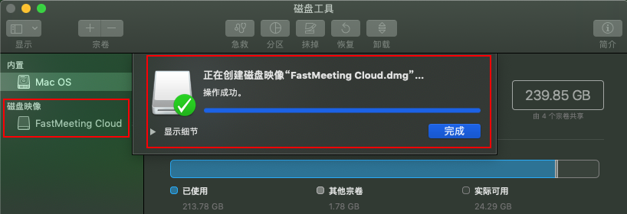

成功后，磁盘映像就会多一个磁盘映像文件。

1. 新建映像中加入资源文件

选择新建的映像，右键选择在访达中显示：

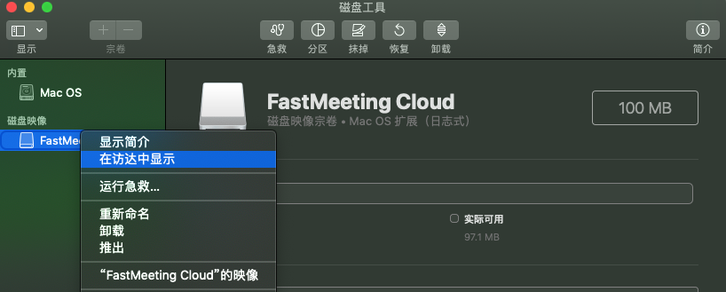

此时会出现一个窗口，将之前准备的资源文件全部拷贝到里面，如下图：

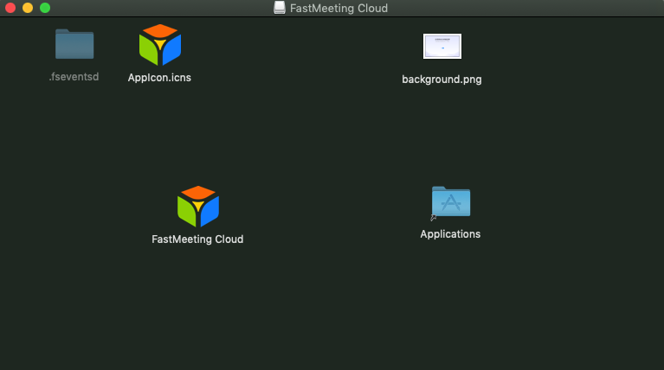

1. 添加背景图

在窗口空白处右键点击查看显示选项，弹出新的窗口，并将窗口中的背景图片拖到新窗口红框内：

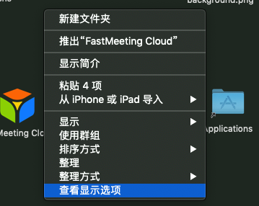

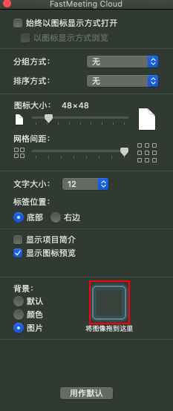

1. 调整窗口大小与文件位置

根据背景图大小，调整窗口大小。

调整应用程序安装包与Applications替身的位置，分别放在箭头前后。

1. 修改dmg图标（这一步可忽略）

打开新建的映像文件简介，然后将映像窗口里的应用图标拖到简介窗口左上角图标处：

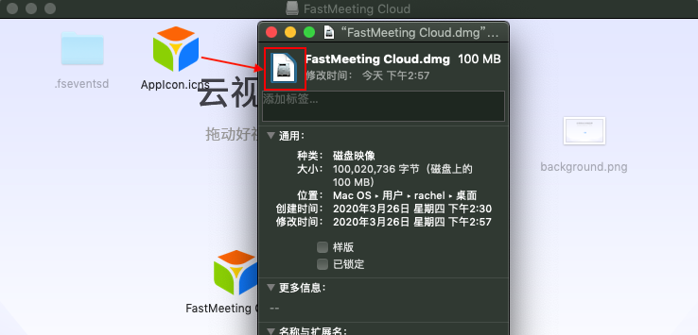

修改后的效果图：

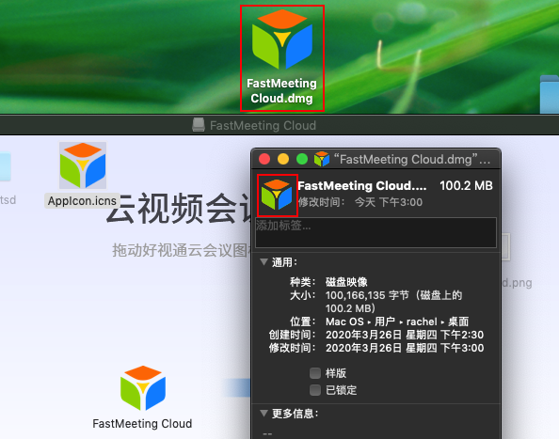

1. 隐藏背景图与图标

通过终端隐藏背景图，输入以下命令：

1. 切换到映像文件下：cd /Volumes/新建映像名/
2. 隐藏文件：chflags hidden 需要隐藏的文件名
3. 转换dmg

注意：在转换前，一定记得把磁盘映像先弹出，否则会转换失败：

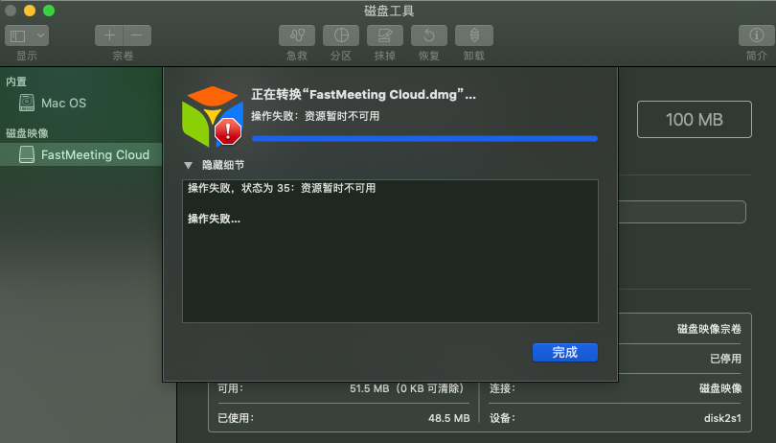

转换dmg文件，主要作用是压缩文件，减小dmg文件的占用空间

以下几张图就是转换的流程：

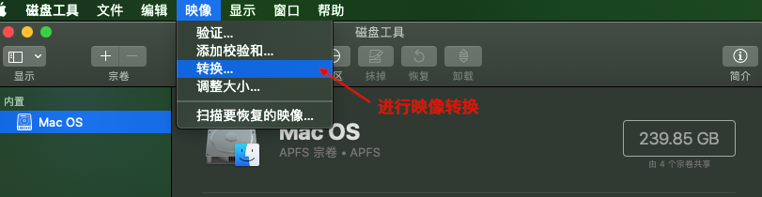

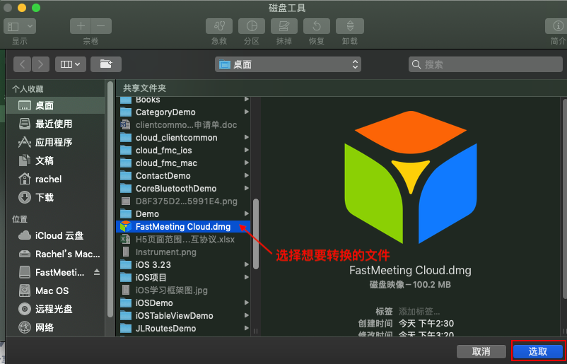

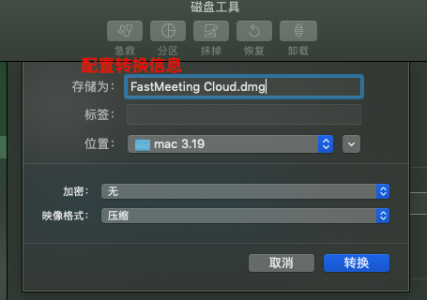

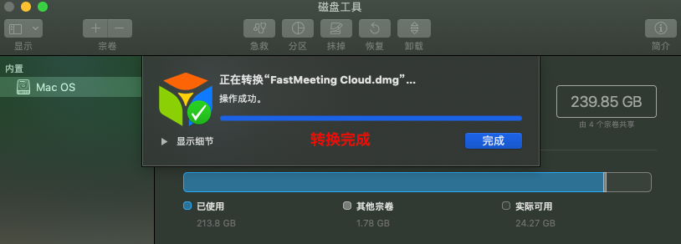

以上就完成了dmg的制作（其他设置，未做深入研究）。

个人觉得完全可以用现有的工具进行转换，简单省事。

1. DMG Canvas的使用

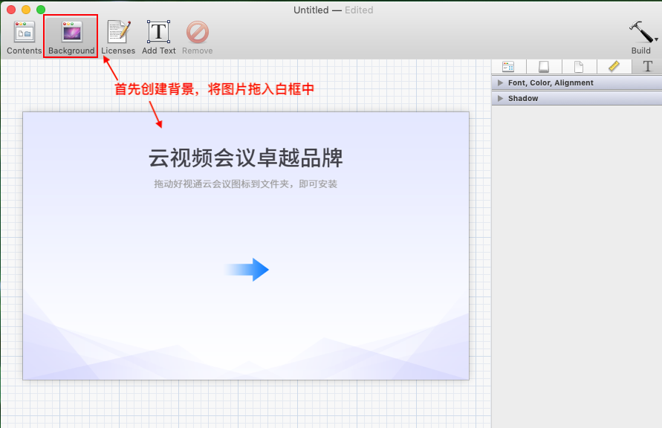

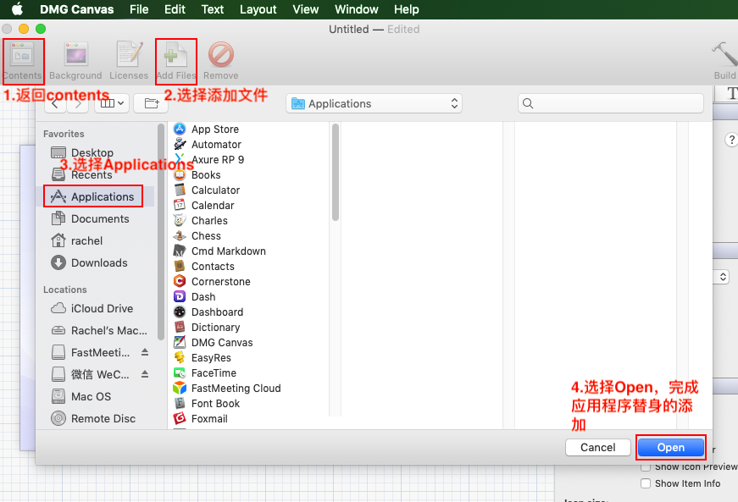

然后再添加软件安装包，再将二者进行位置调整，就可以点击右上角的build按钮进行构建了。

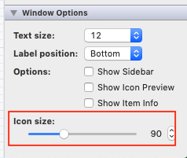

窗口右下角可调整文件图标大小，其他调整可以再去研究下。